Государственное бюджетное общеобразовательное учреждение средняя общеобразовательная школа №1 имени Героя Советского Союза Зои Космодемьянской

III городская краеведческая конференция
Секция « Историческое краеведение»

Доклад

на тему: «г. Чапаевск в 20 - 30 годы»

Выполнила: Бекшаева И.А
учащаяся 8а класса ГБОУ СОШ №1
Руководитель: Осташин А.Н

г. Чапаевск, 2016 г.
Чапаевск в 20-30 годах
Город Чапаевск расположен в 43 км к юго-западу от Самары, на берегу реки Чапаевки. В его черту входят бывший поселок Иващенково, а также бывшие села Титовка, Губашево, Большое Томылово и пригородные поселки - Нагорный и Садово-Дачный.
В 1921 году на население губернии обрушилось страшное бедствие – голод. Среди голодающих территорий Самарская губерния занимала центральное место. Все трудности восстановительного периода после Гражданской войны испытали и жители Иващенково. Необходимо было преодолеть голод, разруху, восстановить и реконструировать производственные цехи.
Завод Ушкова, перенесший пожар в 1918 году не работал. Остановился Сернеевский завод из-за нехватки сырья, топлива, рабочих рук. Весной 1921 года ряд пожаров разрушил Томыловский артеллерийский склад. Оставшиеся в поселке, передовые рабочие приняли меры по возраждению заводского хозяйства. В период 1923-1926 г завод Ушакова был передан в концессию одному из германских акционерных обществ. В течение двух лет завозилось оборудование, материалы, интсрументы. В 1925г была введена в эксплуатацию новая ТЭЦ. Восстановление завода шло медленно, в 1926 году договор с немецкой фирмой был расторгнут. К 1929 г рабочие восстановили завод самостоятельно, он получил дальнейшие развитее в годы первых пятилеток. План 1931 года был выполнен на 100%, план 1933 года на 192%.
В посёлке Троцк, на бывшем химическом заводе Ушкова, предполагалось развернуть производство иприта (установка «Т») и фосгена (установка «Н»), а также создать технологические линии по заправке произведённых здесь ОВ в артиллерийские снаряды. Со стороны Германии, по поручению рейхсвера, в работах принял участие концерн «У. Штольценберг» (Hugo Stolzenberg). Вскоре во исполнение секретного договора сторонами был подписан учредительный договор от 30 сентября 1923 года о создании на территории СССР смешанного советско-германского акционерного общества (АО) «Берсол». Через 3 года советская сторона взяла курс на самостоятельное (без помощи немцев) развёртывание работ по строительству такого предприятия. Бывший завод Ушкова был включён в систему ВСНХ (председатель — В. В. Куйбышев) и получил название «Госхимзавод № 2». В конце 1927 года технологические линии этого предприятия выдали 600 тонн хлора, а ещё через два месяца здесь началось также и производство фосгена.
Во второй половине 20-х годов в основном было закончено восстановление промышленности, стали появляться корпуса новых цехов и мастерских.
В 1929-1930 г в Чапаевске началось строительство завода по производству силикатного кирпича. Из-за отсутствия техники котлованы и траншеи копали вручную, раствор готовили на месте, воду доставляли бочками на подводах.
В октябре 1931 г завод приступил к выпуску кирпича.
В конце 20 - начале 30 годов коммунисты и рабочие предприятий принимали участие в коллективизации крестьянства окрестных сел и деревень. В 1930 году развернулось строительство четырех МТС.
23 августа 1927 г рабочему поселку Иващенково был присвоен статус города. 7 февраля 1929 г город был переименован в Чапаевск.
В эти годы стал изменяться облик города. Появились новые жилые, производственные и административные здания. В 1932 году начали строиться фабрика - кухня, хлебозавод по улице Артиллерийской , было закончено строительство противотуберкулезного диспансера, бани и прачечной на улице Ленина , открылись детские ясли. Велось строительство четырех этажных и трехэтажных домов по улице Пролетарской, Пионерской, Октябрьской, Рабочей.
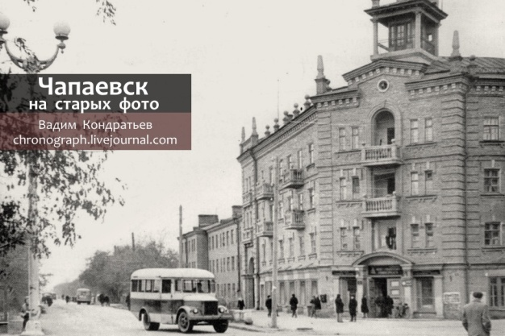

Появилось в городе первая водопроводная магистраль, вместе с водой появились центральное отопление, санузлы, ванные комнаты. Построены : здание железнодорожного вокзала , перекидной мост , укрупнен мясокомбинат. В 1936 году была открыта швейная фабрика.
В 1926 году храм был закрыт и перепрофилирован в Дом Обороны, после – в здании располагался городской Дом Пионеров.
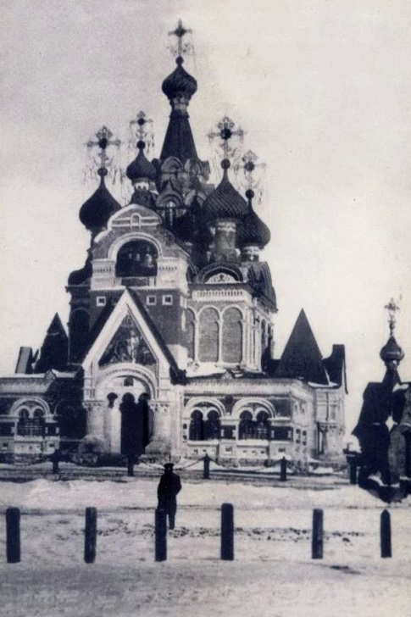

Градообразующими предприятиями Чапаевска в советский период были: завод № 15 (ныне ОАО «Полимер»), завод № 309 (ныне ФГУП «Металлист»), завод № 102 «Чапаевский завод химических удобрений»
Чапаевский артиллерийский полигон Народного комиссариата тяжёлой промышленности в посёлке Нагорный был создан в 1934 году на основе контрольно-испытательного отдела Тоцкого окружного артиллерийского полигона ПриВО. Все военнослужащие полигона, в том числе первый начальник полигона Фёдор Гончаровский, были сохранены в кадрах Главного артиллерийского управления Наркомата обороны. Завод также производил патроны и реактивные снаряды для боевых машин реактивной артиллерии БМ-8 и авиации.
В 20-30 годах в городе Чапаевске происходило строительство домов , заводов, культурных центров, появились новые рабочие места. Город развивался .

